ФЕДЕРАЛЬНОЕ ГОСУДАРСТВЕННОЕ АВТОНОМНОЕ ОБРАЗОВАТЕЛЬНОЕ УЧРЕЖДЕНИЕ ВЫСШЕГО ОБРАЗОВАНИЯ

МОСКОВСКИЙ ПОЛИТЕХНИЧЕСКИЙ УНИВЕРСИТЕТ
Факультет Информационных технологий
Кафедра Информатики и информационных технологий

направление подготовки
09.03.02 «Информационные системы и технологии»

ЛАБОРАТОРНАЯ РАБОТА № 2

Дисциплина: Тестирование программного обеспечения
Тема: Функциональное ручное тестирование UI и составление баг-репортов

Выполнил(а): студент(ка) группы 221-373
Подъячев Владислав Витальевич
(Фамилия И.О.)
Дата, подпись ________________ ______________
(Дата) (Подпись)

Проверил: ______________________ ___________
(Фамилия И.О., степень, звание) (Оценка)

Дата, подпись ________________ ______________
(Дата) (Подпись)

Замечания: _________________________________________________________
____________________________________________________________________
____________________________________________________________________

Москва
2025
Цель: Закрепить навыки исследования приложения, выявления дефектов
и их оформления в баг-трекинговой системе.

Объект тестирования: Простое веб-приложение (например, Todo List,
трелло-доска) с преднамеренно допущенными багами.

Задание (Ручное тестирование):
- Проведите исследовательское (ad-hoc) тестирование приложения.
Цель: быстро выявить максимальное число рисков без заранее детализированных тест-кейсов.
Области и наблюдения:
- Безопасность ввода: поле «Что нужно сделать?» исполняет HTML - XSS (alert, внедрение тегов).
- Персистентность: после F5 задачи пропадают - подозрение на несоответствие ключей в storage.
- DnD: дроп в ту же колонку создаёт дубликаты.
- Редактирование inline: текст меняется визуально, но после перезагрузки откатывается.
- Счётчики: после удаления/перемещения значения не всегда обновляются.
- Фильтр: после фильтра некоторых действий (DnD/редакт) — нестабильность.

2. Используя чек-лист из ЛР №1 (адаптированный под новое
приложение), проведите тестирование по сценариям.
- Добавление задачи кнопкой: +
- Добавление Enter в поле: -
- Валидация пустого названия: +
- Удаление задачи: -
- Редактирование заголовка: -
- Перетаскивание между колонками: +
- Перетаскивание внутри одной колонки: -
- Переход «Готово»: +
- Сортировка по сроку Asc/Desc: +
- Фильтр по названию: -
- Персистентность после F5: -
- XSS при вводе HTML: -

3. Обнаруженные дефекты оформите в виде баг-репортов (Jira,
Youtrack или просто шаблон в Excel). В отчете должны быть: заголовок, шаги
воспроизведения, фактический/ожидаемый результат, severity/priority,
окружение.

BUG-001 — XSS в заголовке задачи через innerHTML
Id | BUG-001
Название | XSS в заголовке задачи через innerHTML
Серьезность и приоритет | Critical / P0
Шаги | 1. Открыть приложение.  2. Ввести <img src=x onerror=alert('XSS')> и добавить задачу.
Окружение | Windows 11, Chrome 128.0.0
Ожидаемый результат | HTML/JS не исполняется
Фактический результат | Скрипт исполняется (alert)
Вложения и дополнения | 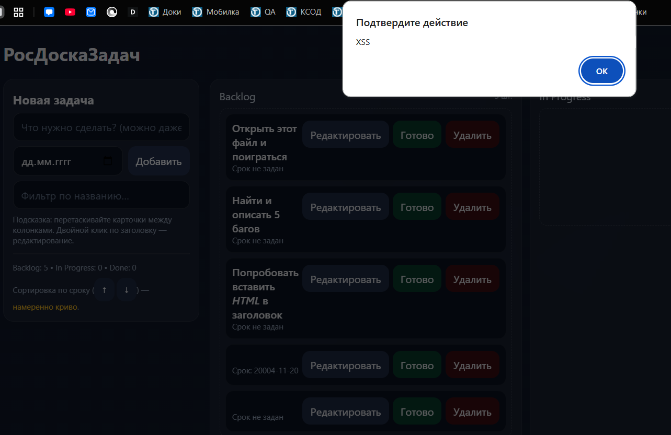
Автор / Исполнитель | Подъячев В.В / Иванов В. В

BUG-002 — Данные не восстанавливаются после перезагрузки (ошибочный ключ localStorage)
Id | BUG-002
Название | Данные не восстанавливаются после перезагрузки (ошибочный ключ localStorage)
Серьезность и приоритет | Critical / P0
Шаги | 1. Добавить задачу.  2. Перезагрузить страницу.
Окружение | Windows 11, Chrome 128.0.0
Ожидаемый результат | Задачи восстанавливаются
Фактический результат | Моковые задачи
Вложения и дополнения | 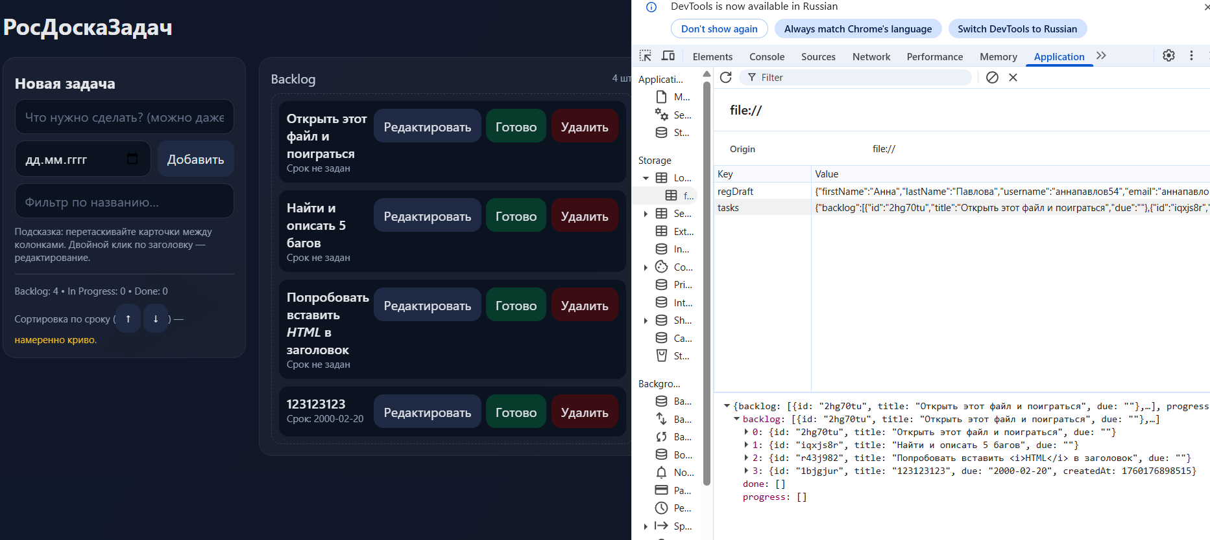  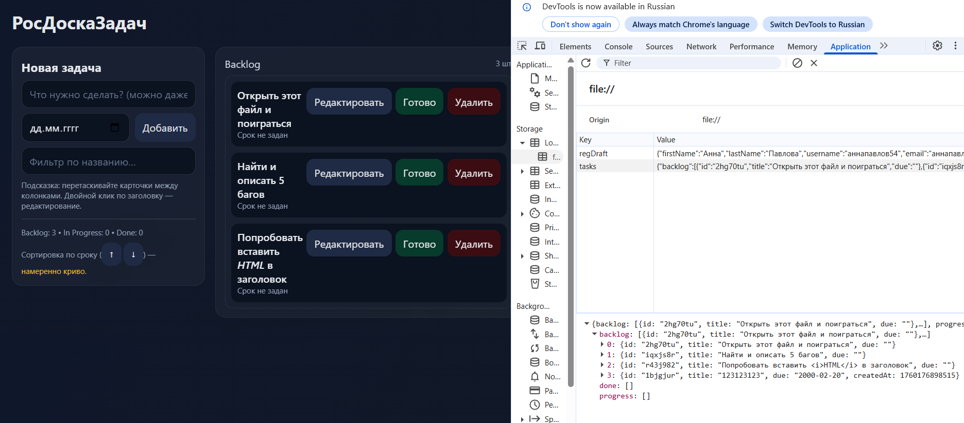
Автор / Исполнитель | Подъячев В.В / Иванов В. В

BUG-003 — Дублирование карточки при перетаскивании в ту же колонку
Id | BUG-003
Название | Дублирование карточки при перетаскивании в ту же колонку
Серьезность и приоритет | High / P1
Шаги | 1. Создать задачу в Backlog.  2. Перетащить её в ту же колонку.
Окружение | Windows 11, Chrome 128.0.0
Ожидаемый результат | Нет дубликатов
Фактический результат | Появляется дубликат
Вложения и дополнения | 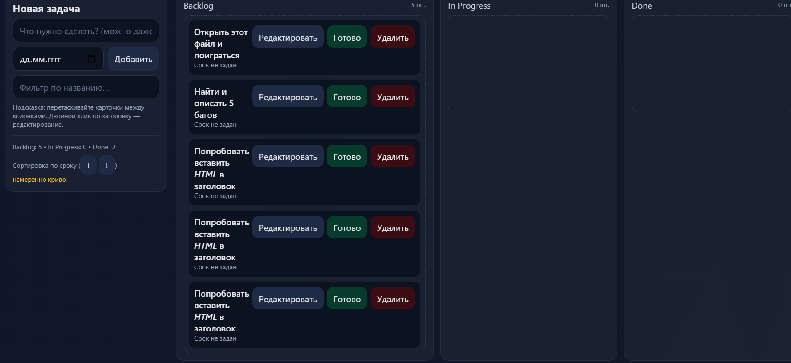
Автор / Исполнитель | Подъячев В.В / Иванов В. В

BUG-004 — Счётчики задач рассинхронизируются после удаления
Id | BUG-004
Название | Счётчики задач рассинхронизируются после удаления
Серьезность и приоритет | Medium / P2
Шаги | 1. Добавить 2 задачи.  2. Удалить одну.  3. Проверить счётчик.
Окружение | Windows 11, Chrome 128.0.0
Ожидаемый результат | Счётчик обновлён
Фактический результат | Счётчик не обновлён
Вложения и дополнения | 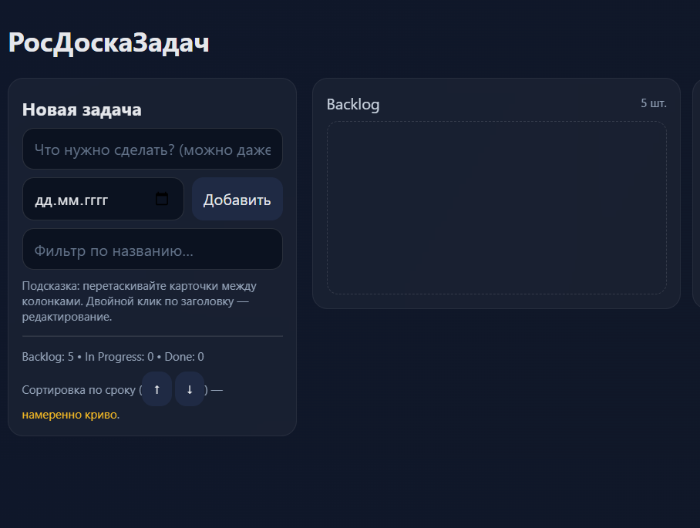
Автор / Исполнитель | Подъячев В.В / Иванов В. В

BUG-005 — Фильтрация ломает часть обработчиков
Id | BUG-007
Название | Фильтрация ломает часть обработчиков
Серьезность и приоритет | Medium / P2
Шаги | 1. Добавить задачу с назвванием test  2. Применить фильтр по названию test  3. Изменить название у задачи test на qwerty  3. Очистить фильтр
Окружение | Windows 11, Chrome 128.0.0
Ожидаемый результат | Название изменилось
Фактический результат | Название остаётся прежним
Вложения и дополнения | 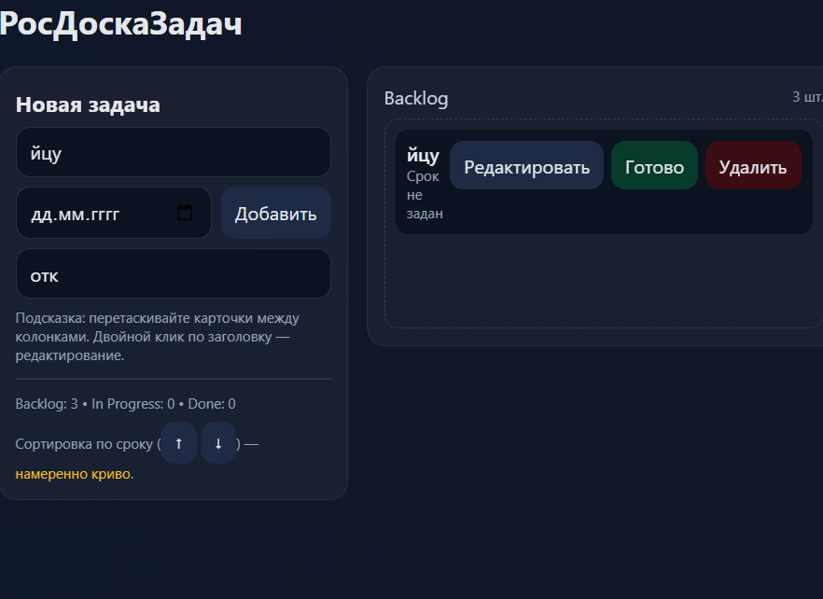  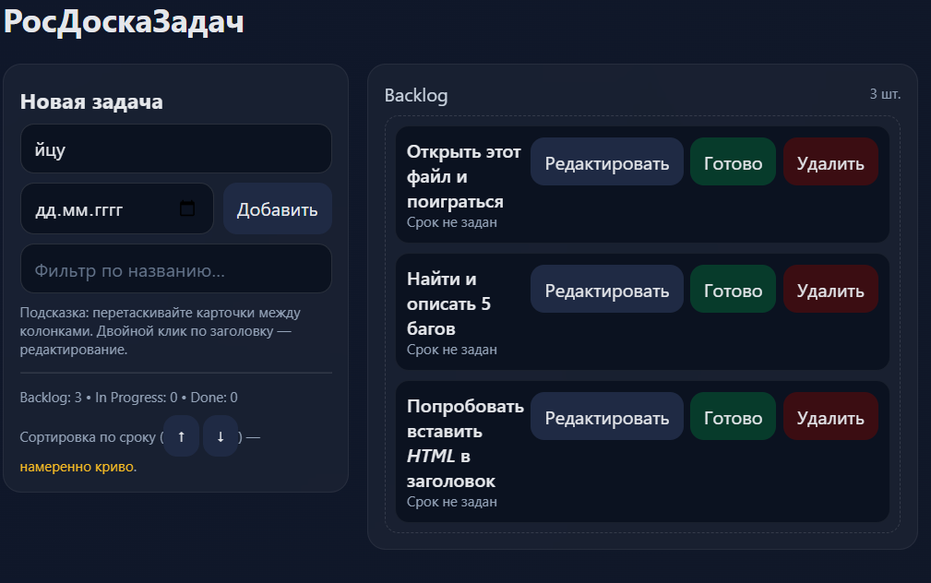
Автор / Исполнитель | Подъячев / Иванов В. В

